Задание 1

1. Заполните таблицы базы данных достаточным количеством записей: 10-30 записей используя различные подходы (для каждой таблиц – свой подход) :

- команду INSERT в окне SQL скрипта.

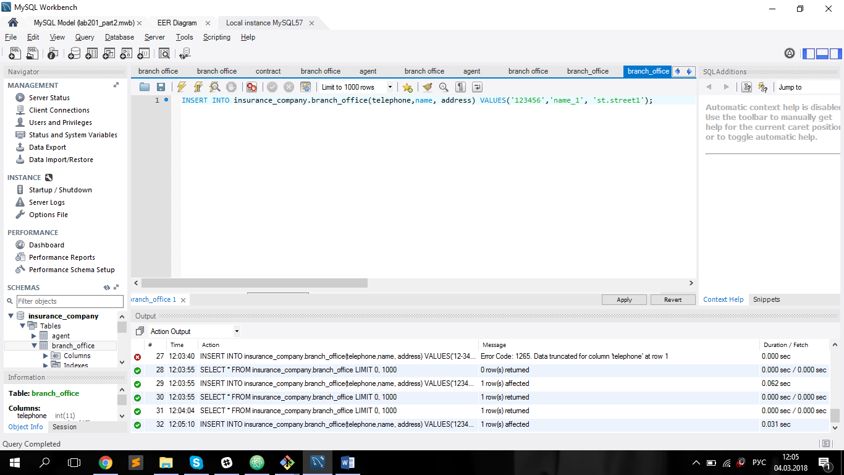

- импортом CSV файла из Workbench. Предварительно подготовьте файл CSV необходимого формата

- Через экранный интерфейс MySQL Workbench

(Вручную меняются поля, затем apply )

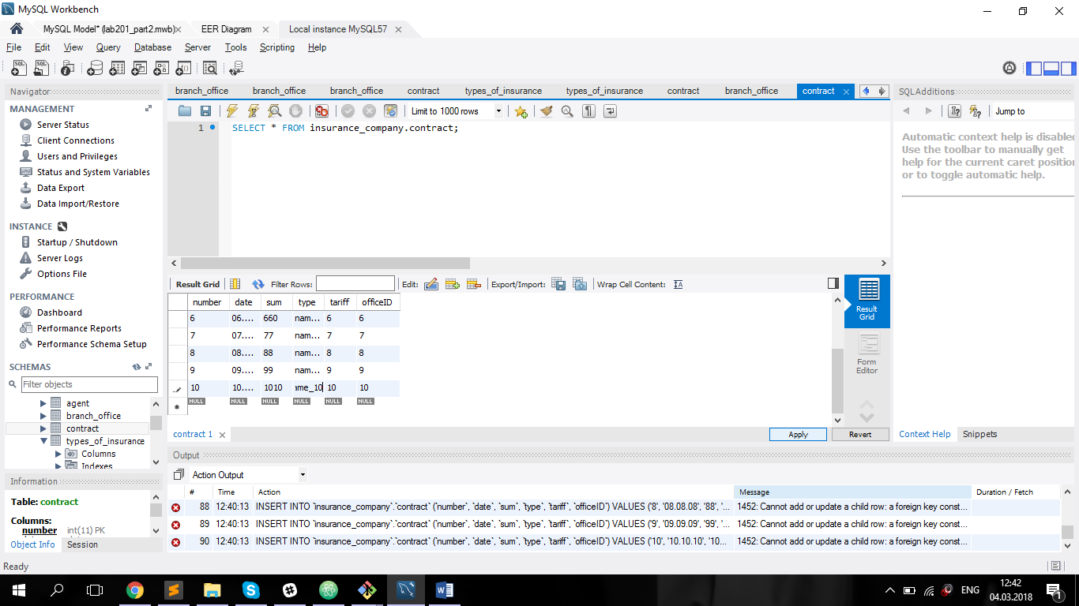

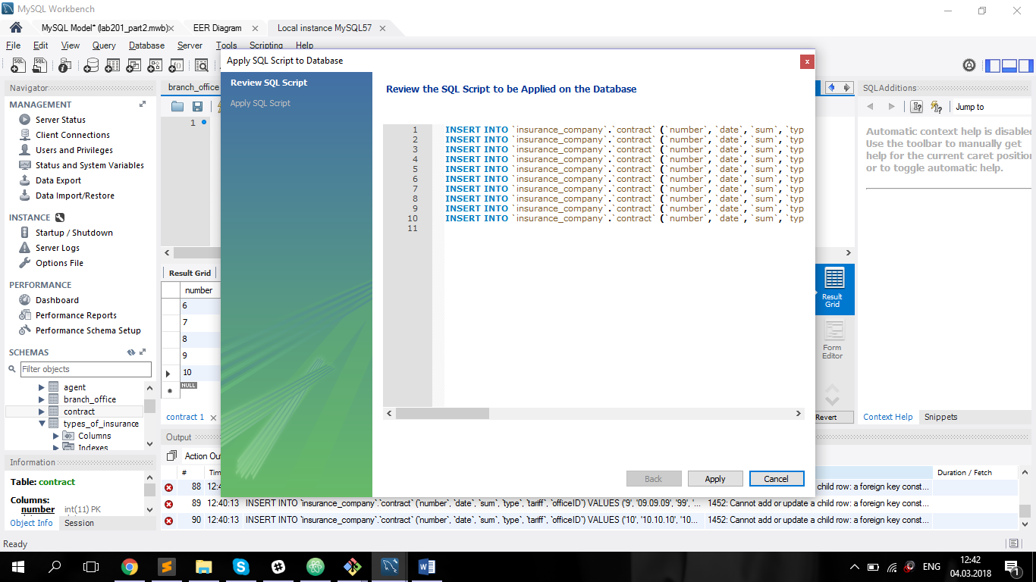

2.Измените записи в таблицах используя команду UPDATE (в отчёт – скрипт запросов ) :

- в одной из таблиц поменяйте значения в столбце для всех записей таблицы

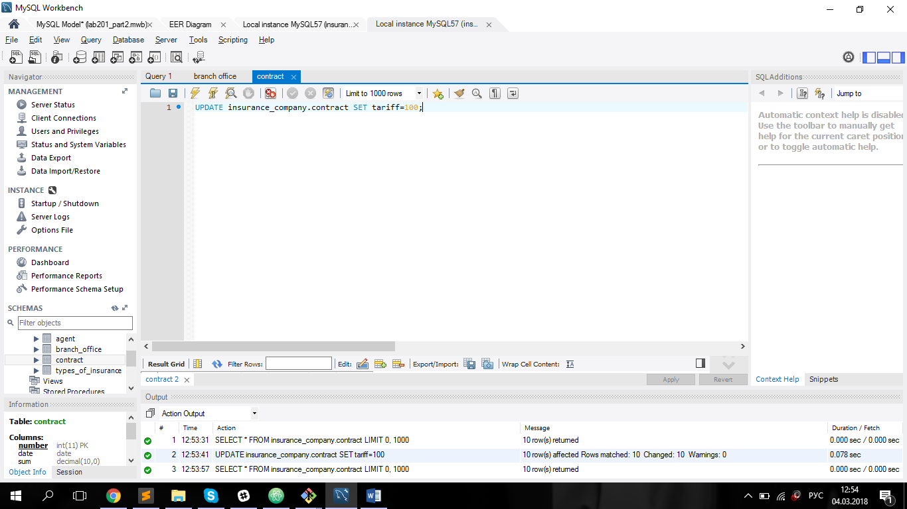

- в другой таблице измените значения в нескольких неключевых столбцах для одной записи по PK

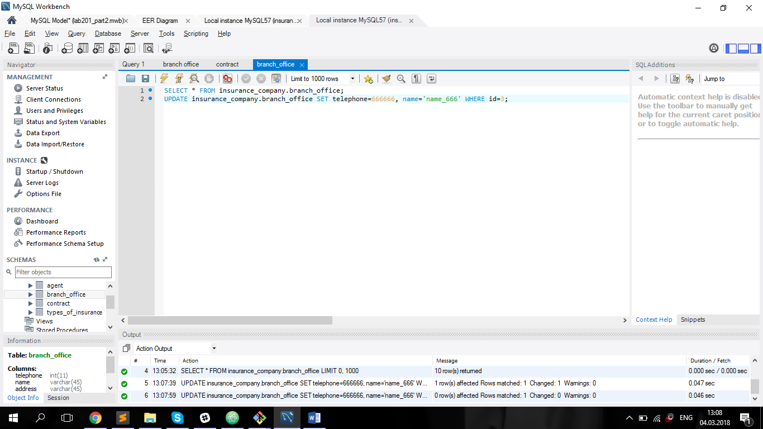

- в третьей таблице таблице измените значения в неключевых столбцах в нескольких записях.

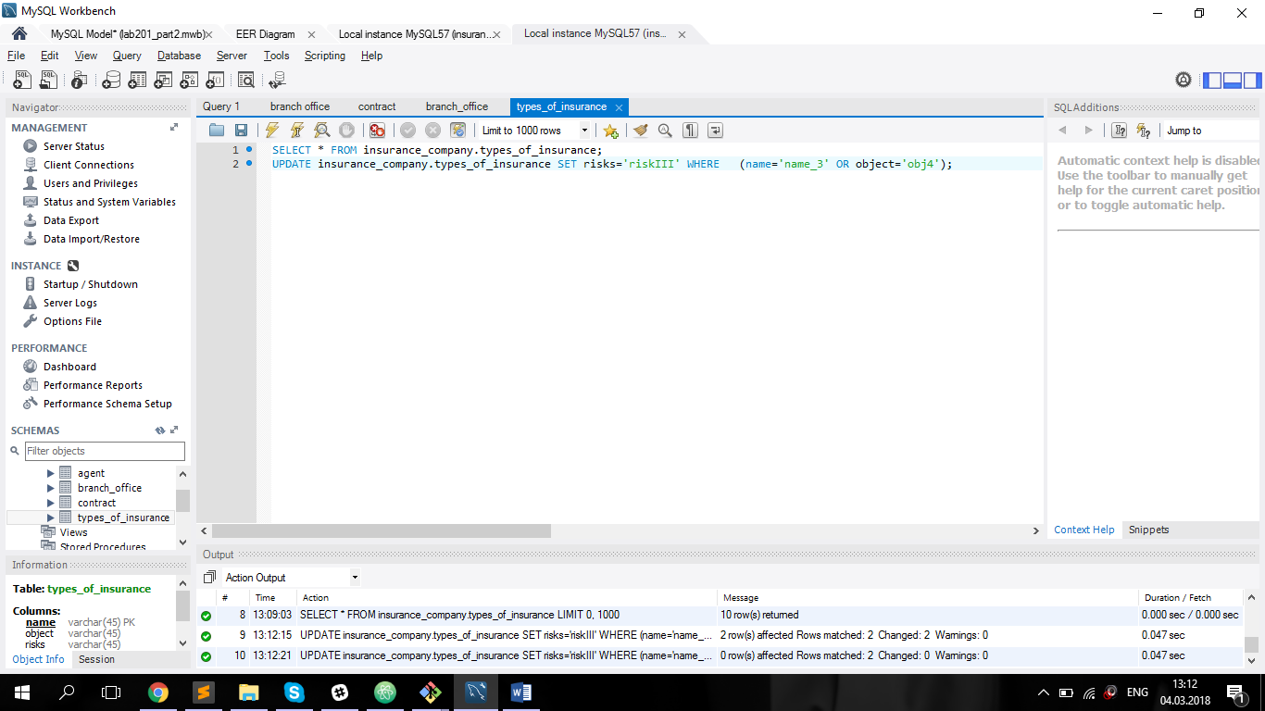

- измените значения в ячейках таблицы через экранный интерфейс MySQL Workbench

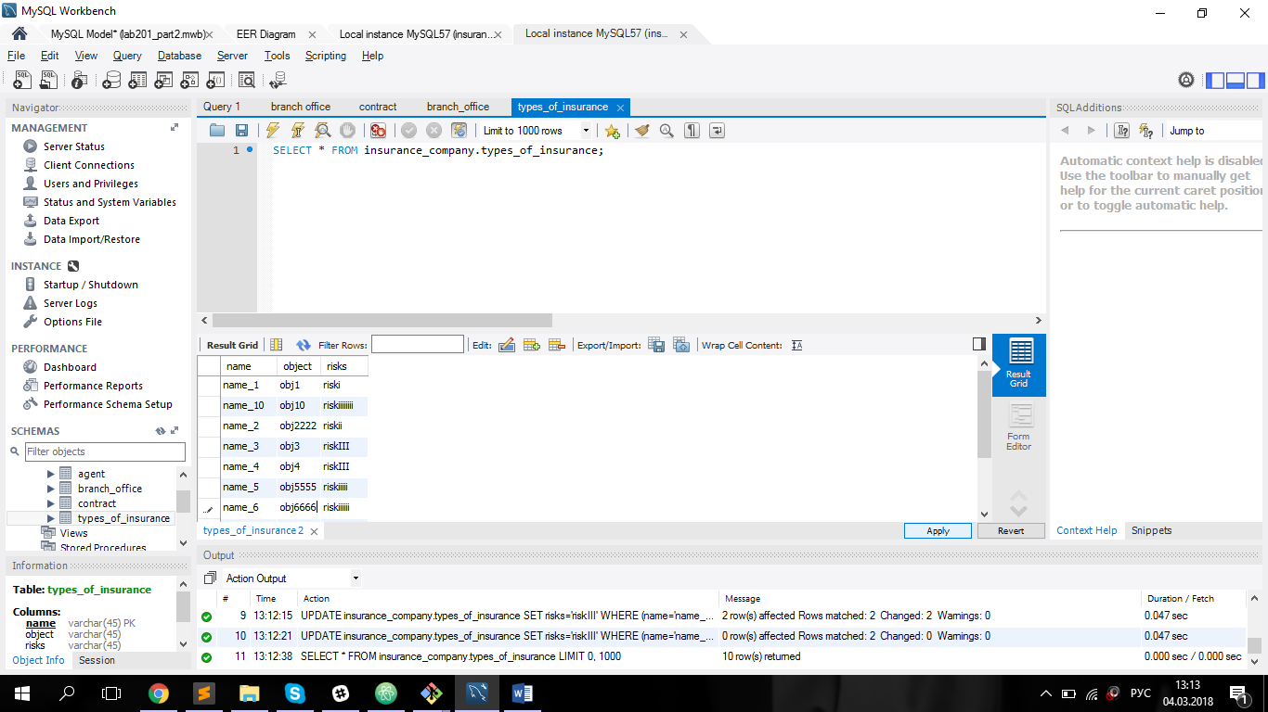

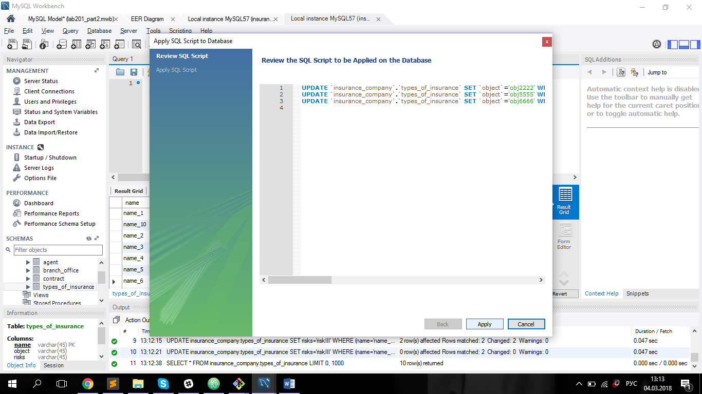

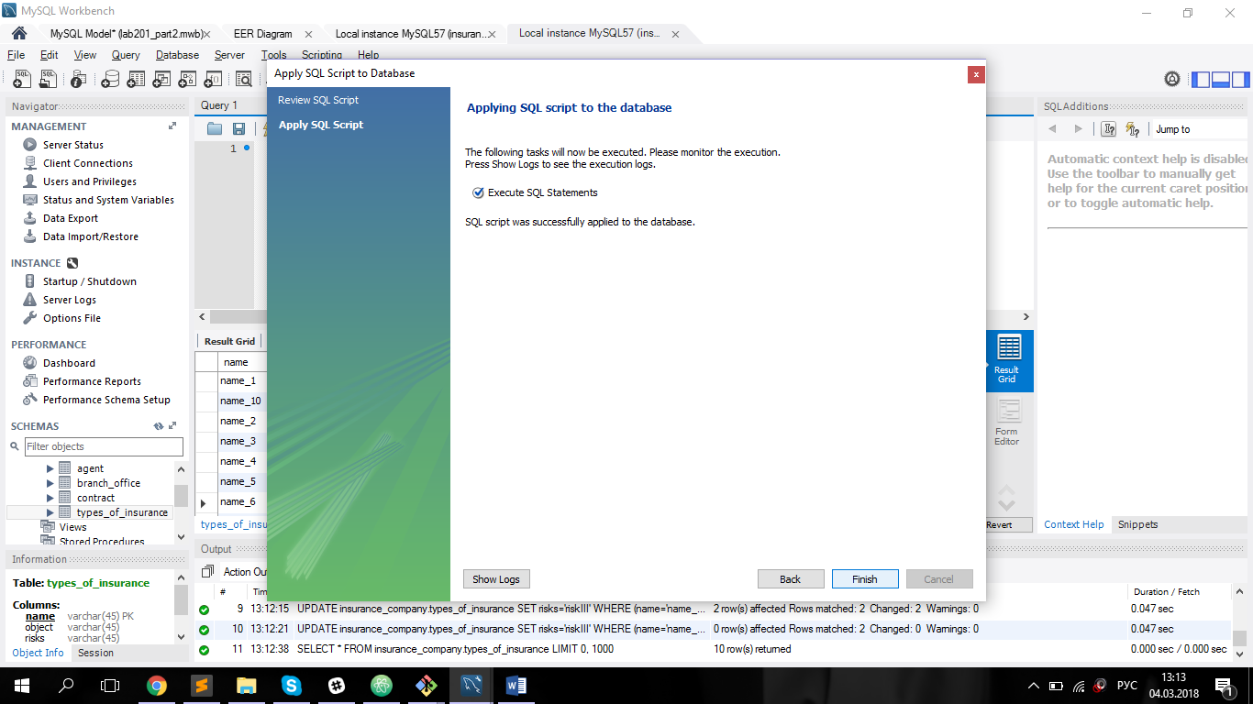

3. Измените записи в таблицах с помощью команды REPLACE (копии экранов в отчёт) :

- так, чтобы выполнились DELETE и INSERT строк

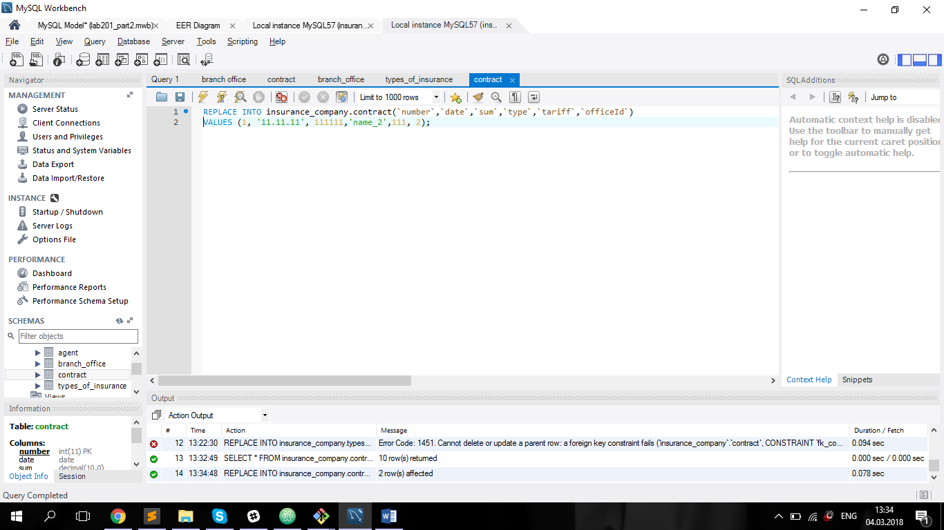

- так, чтобы выполнился только INSERT

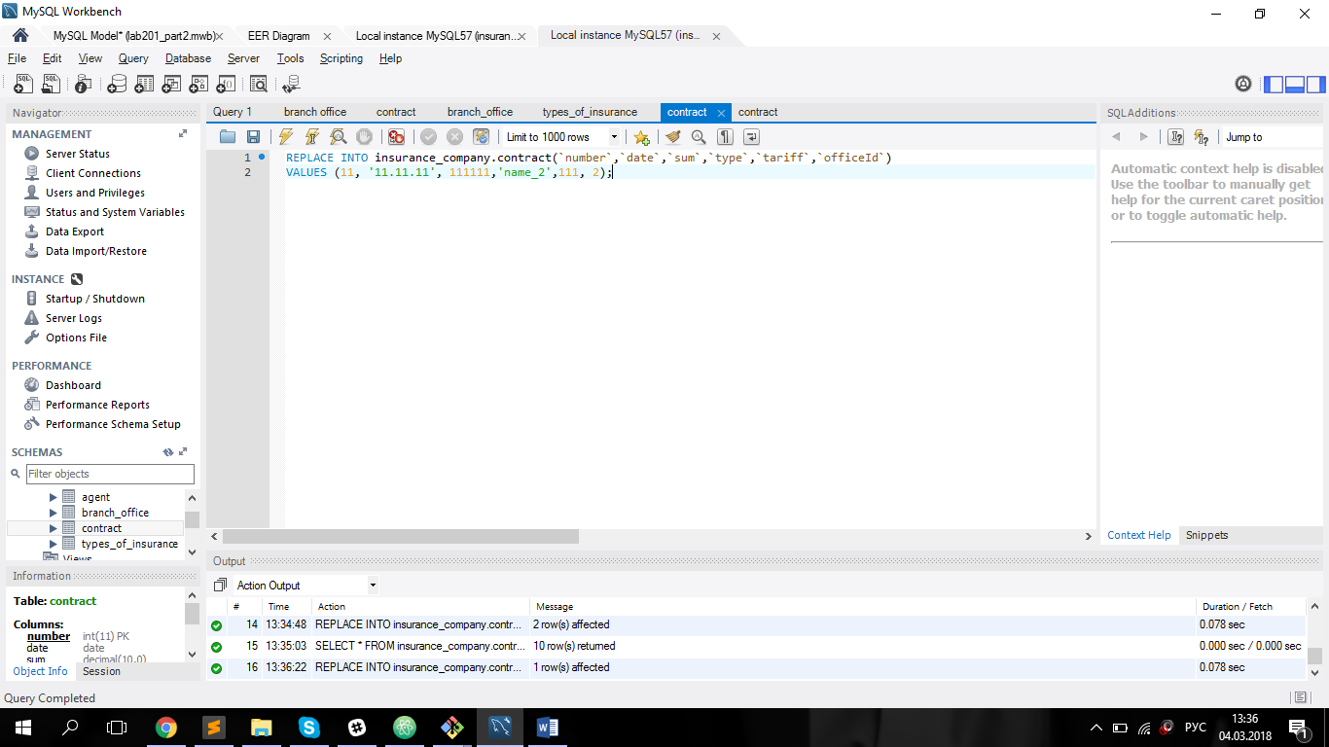

4. Удалите записи из каких-то таблиц (копии экранов в отчёт):

- Одну запись по ключу,

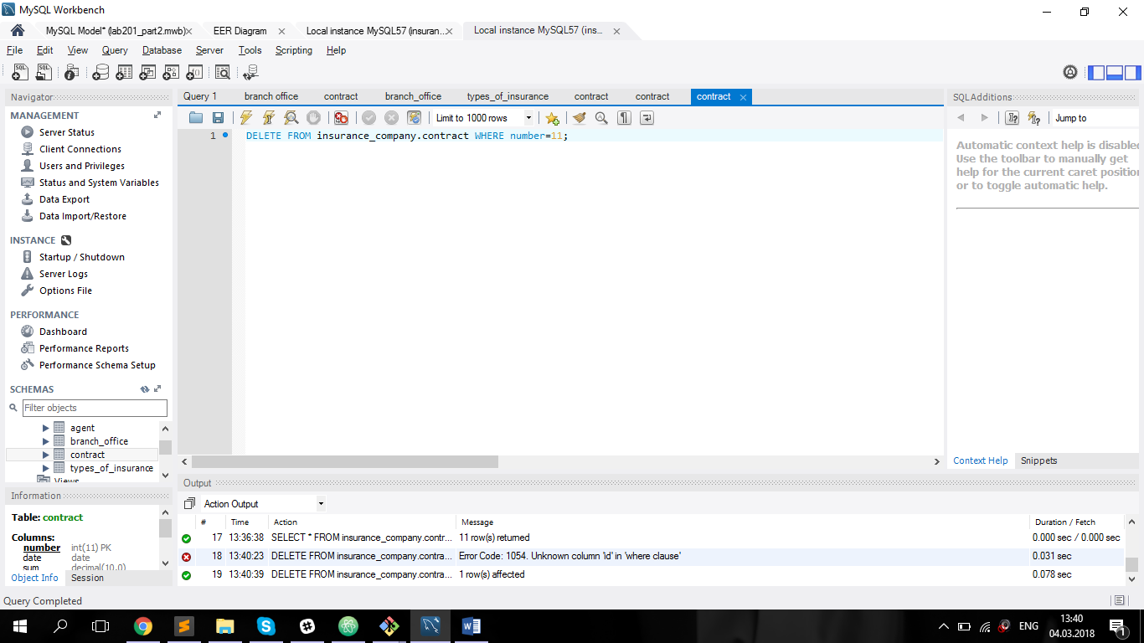

- Несколько записей по какому-то условию ограничения

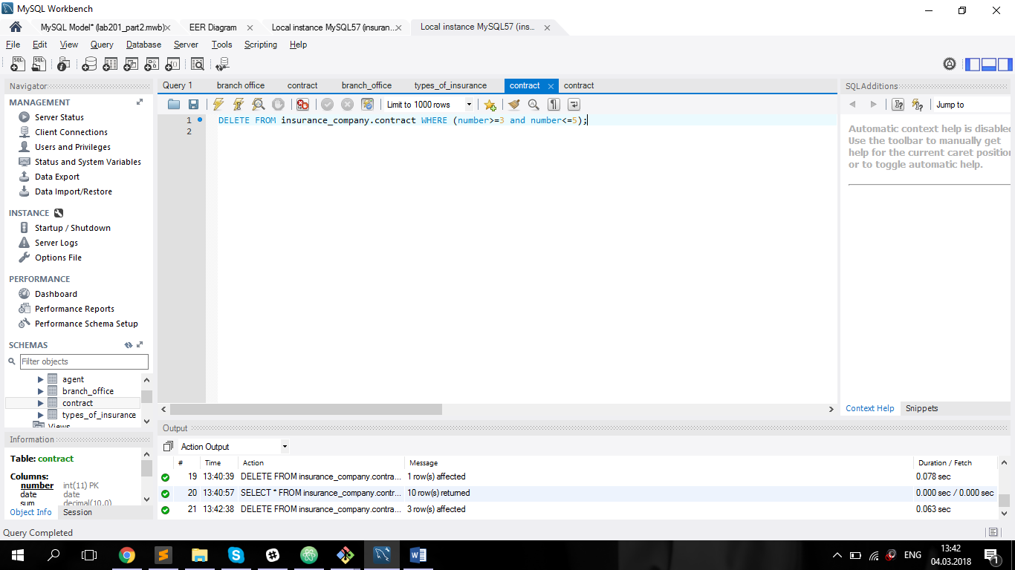

- Все записи командой DELETE

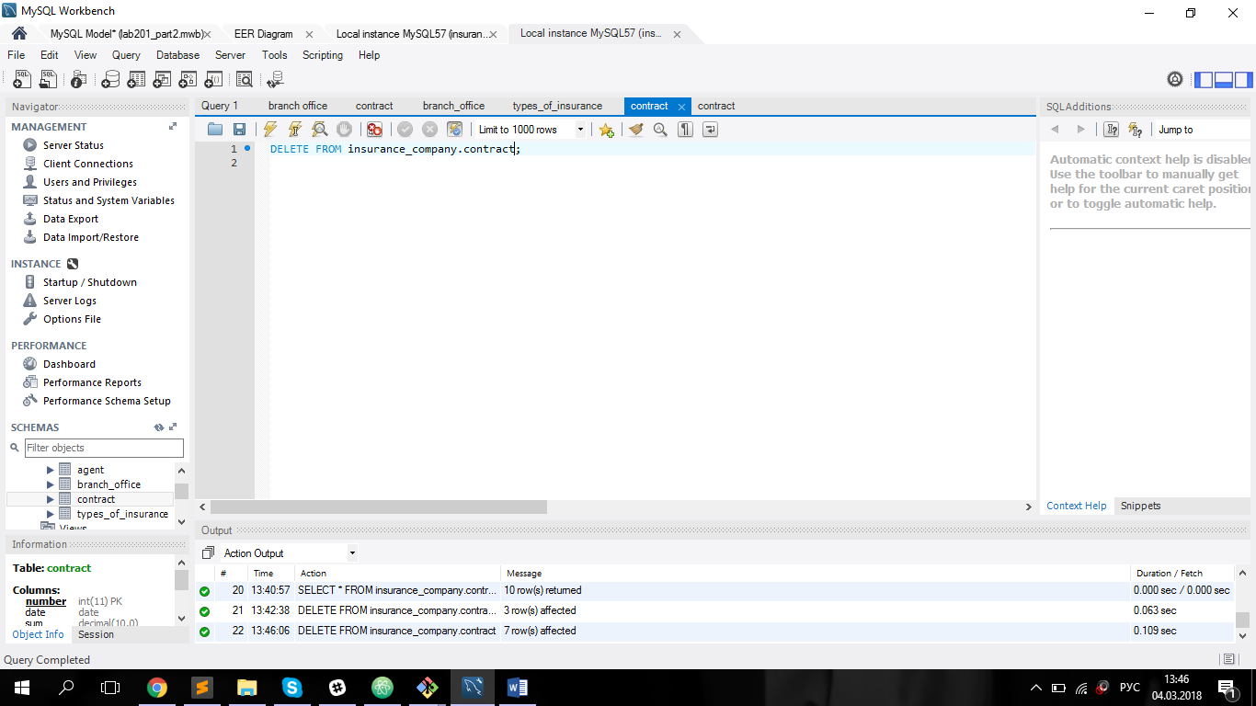

- Все записи командой TRUNCATE TABLE

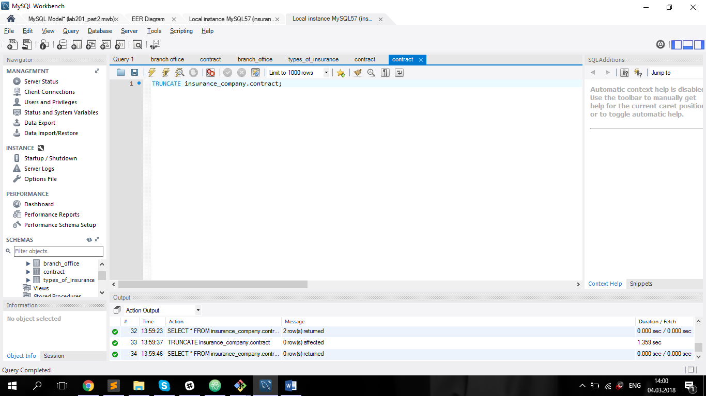

Задание 2

1. Сделайте выборку ряда столбцов из одной из таблиц по всем строкам . В выборку добавьте столбец, который представляет собой выражение

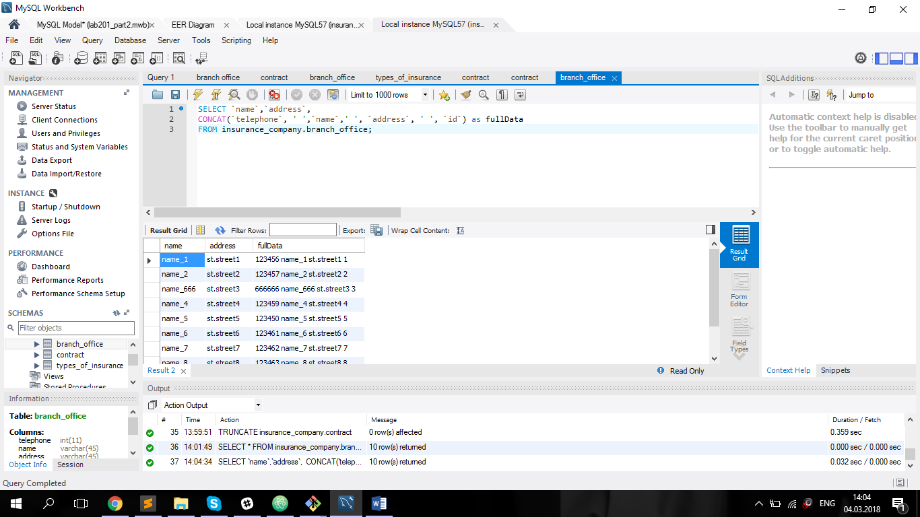

1. Сделайте выборку с выражением WHERE

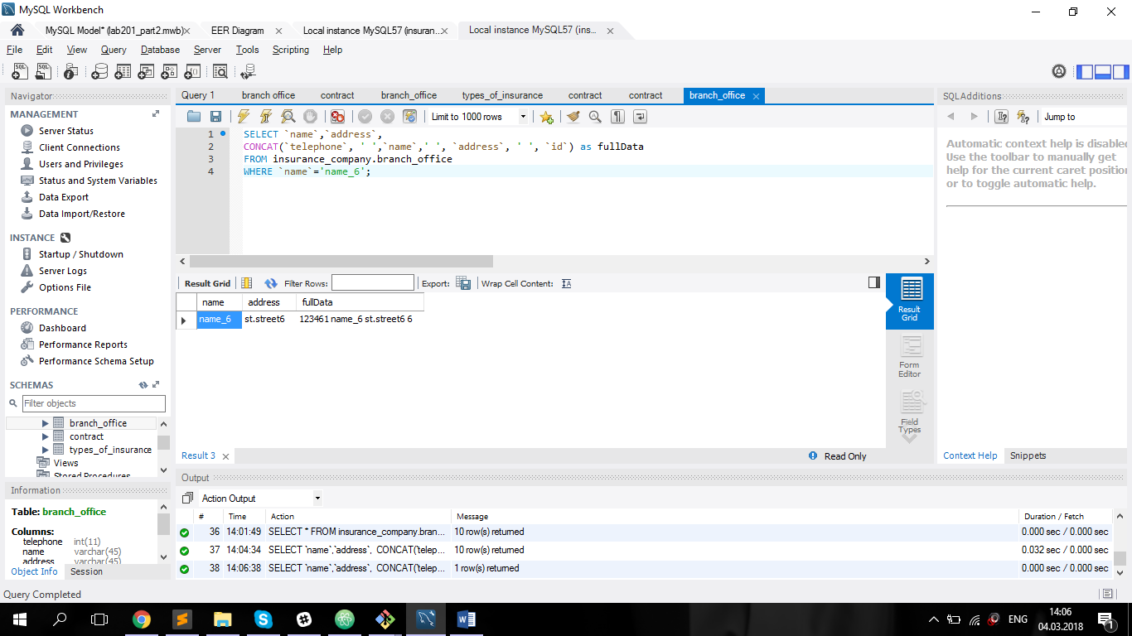

1. Сделайте выборку с ограничением LIMIT

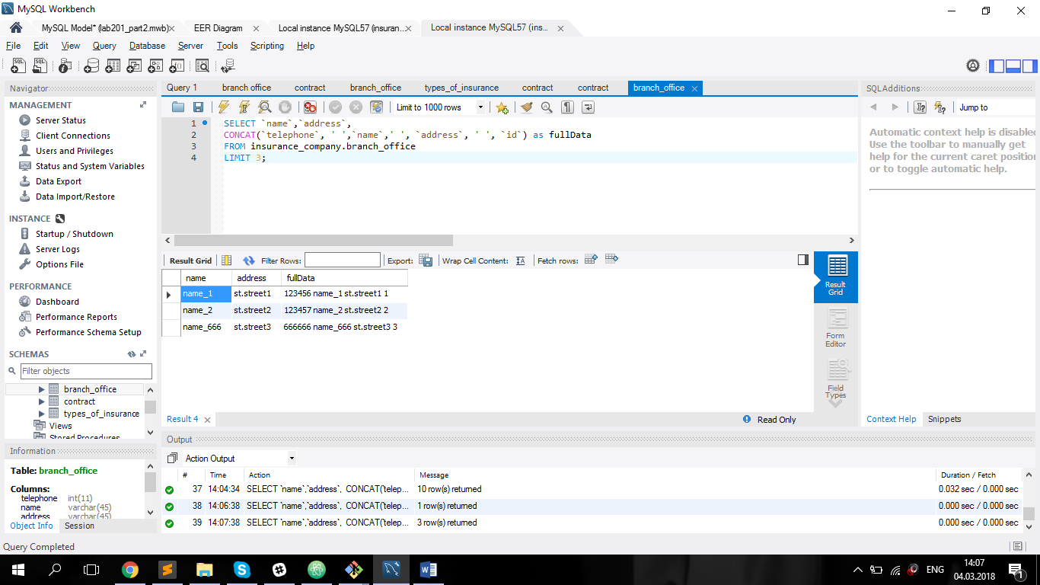

1. Сделайте выборку с сортировкой по ряду столбцов

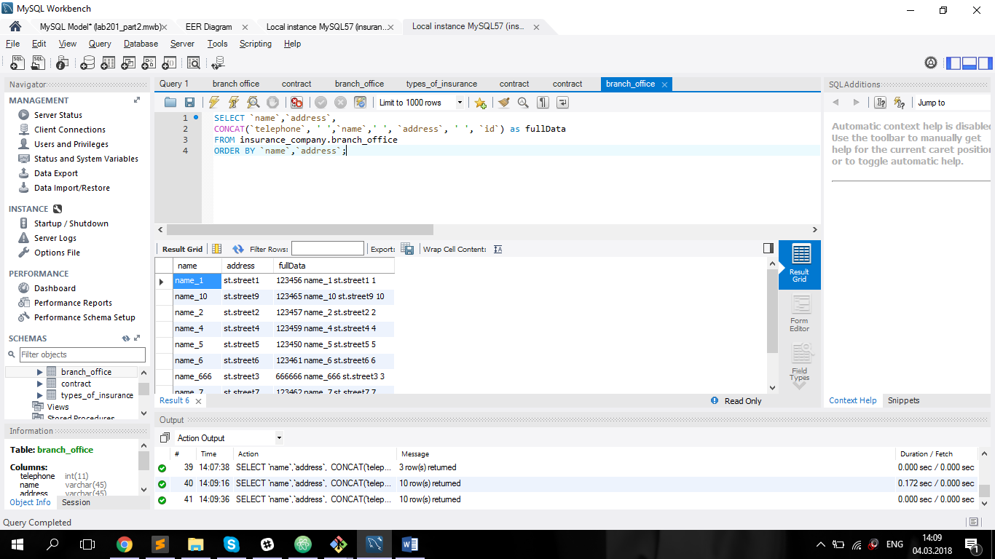

1. Сделайте выборки с применением встроенных(но неагрегатных) функций (2 запроса).

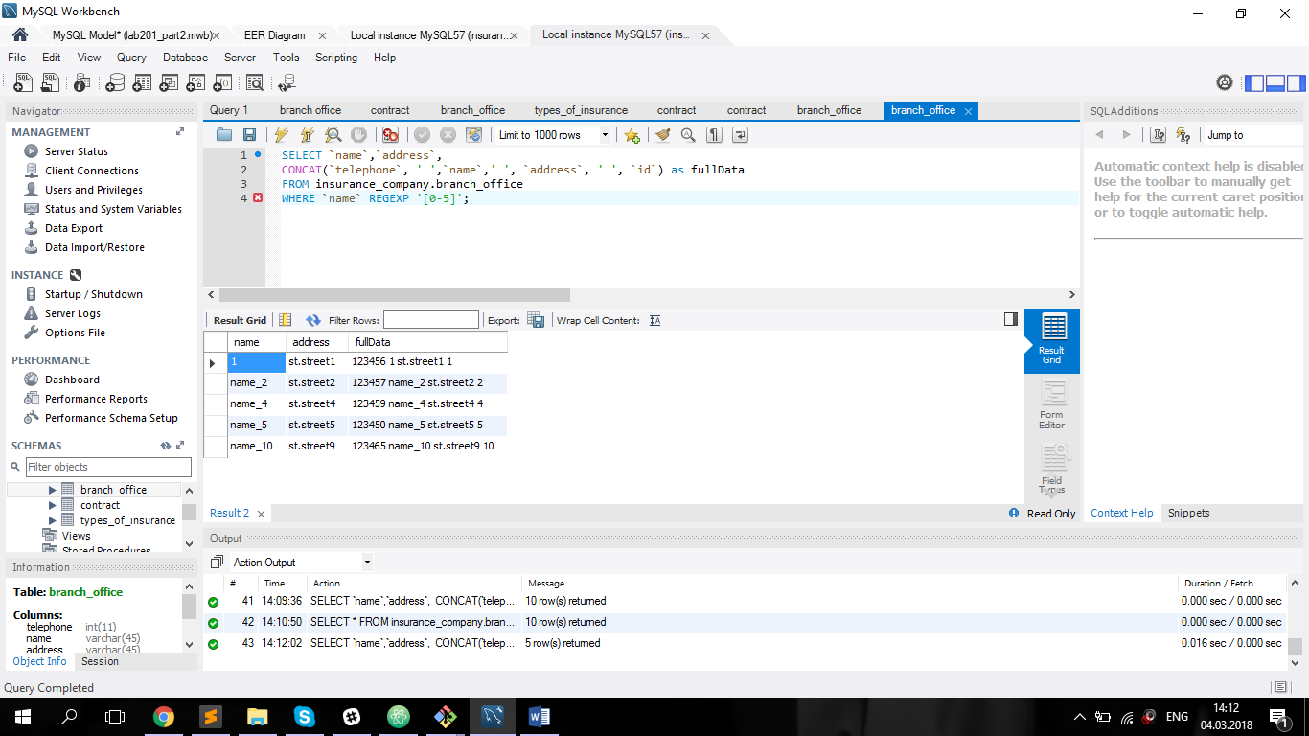

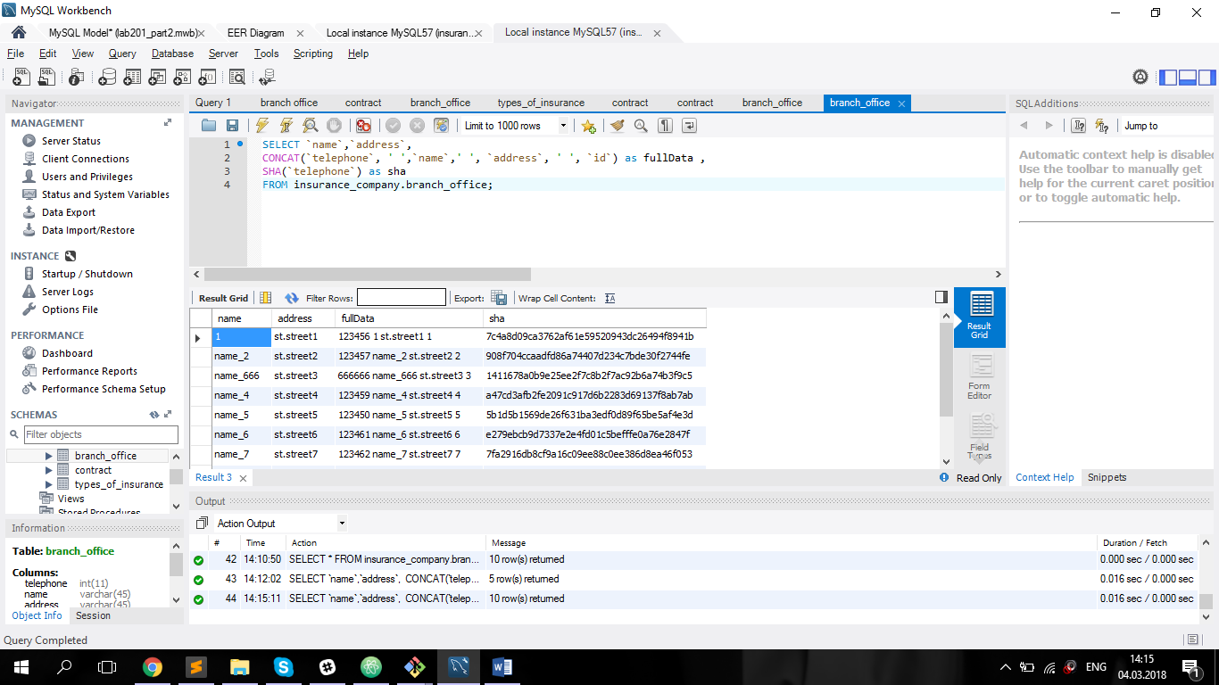

1. Сделайте выборку с GROUP BY и HAVING и агрегатной функцией

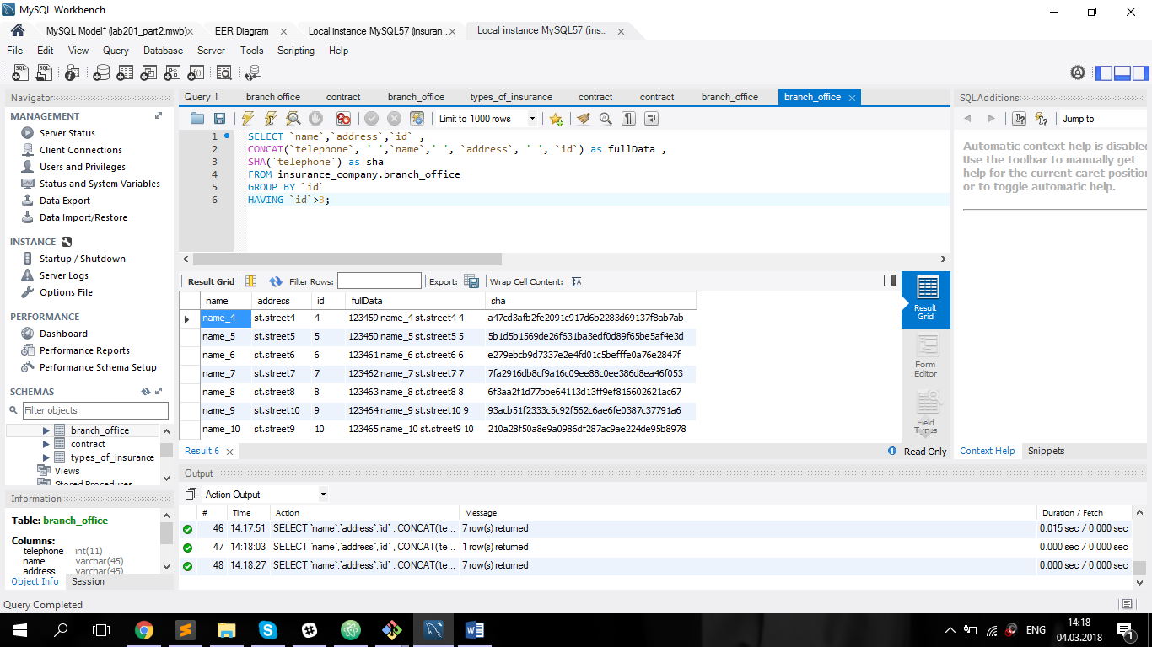

1. Сделайте запрос с UNION

